Interview mit Prof. TCM (Univ. Yunnan) Li Wu und Apotheker Jürgen Klitzner
„Heiltees sind gesundheitsfördernd und können zum Beispiel kreislaufanregend, entzündungshemmend oder entgiftend sein“

„Das traditionelle Heilwissen aus der chinesischen und europäischen Tradition stellt eine gute Ergänzung der modernen Schulmedizin dar; insbesondere bei chronischen Erkrankungen ist meist der alternative, ganzheitliche und sanfte Weg der richtige. Heiltees sind hier eine optimale Möglichkeit, aus Heilpflanzen die wichtigen sekundären Inhaltsstoffe zu gewinnen und anzuwenden.“ In der Kompaktausgabe ihres Heiltee-Ratgebers präsentieren der TCM-Arzt Dr. Li Wu und der Apotheker Jürgen Klitzner wertvolle europäische und chinesische Teemischungen sowie Kombinationen aus beiden Heiltraditionen, die sich in ihrer Wirkung ergänzen und verstärken.

Ihr gemeinsames Buch über Heiltees ist jetzt auch als praktischer Kompaktratgeber erschienen. Was ist das Besondere an dieser neuen Ausgabe?

Jürgen Klitzner: Die Kompaktausgabe ist ein praktischer, interessanter und sympathischer Wegbegleiter; sie hilft dem Ratsuchenden, in einem umfassenden und schwierigen Umfeld rasch und sicher zur richtigen Teerezeptur zu finden.

Die chinesische und die europäische Tradition der Heilkunde haben gemeinsam, dass sie auf die Wirkung von Heiltees vertrauen, die sich mithilfe eines Suds herstellen lassen. Welche Vorteile hat dieses Verfahren?

Jürgen Klitzner: Das schon seit Jahrtausenden praktizierte Extraktionsverfahren mit heißem Wasser ist eine der besten Möglichkeiten, um die wertvollen sekundären Pflanzeninhaltsstoffe in möglichst reiner, unverfälschter Form zu erhalten. Außerdem besteht der menschliche Organismus ja zu 70 bis 80 Prozent aus Wasser – damit ist es natürlich naheliegend und sinnvoll, ihm die gewünschten Substanzen in wässriger Form zuzuführen, wie es die östlichen und westlichen Heiltraditionen seit Anbeginn machen.

Im Gegensatz zu einem Tee, der täglich getrunken werden kann, sind Heiltees keine Genussgetränke. Was ist der Unterschied, und worauf sollte man bei der Anwendung achten?

Li Wu: Der Grüne Tee, den viele Menschen im Alltag trinken, enthält meistens L-Theanin. Dieser Stoff beruhigt das zentrale Nervensystem. Deswegen fühlen sich die Menschen nach dem Teegenuss ruhiger und entspannt. Anders als diese Alltagstees sind Heiltees dagegen eher „Funktionstees“: Jede Teemischung hat ihre eigene Wirkung und Aufgabe, zum Beispiel kreislaufanregend, entzündungshemmend oder entgiftend. Bei ernsten Beschwerden, vor allem bei lang anhaltenden und immer wiederkehrenden Erkrankungen, sollte man natürlich einen Fachmann einbeziehen, etwa einen Arzt, Heilpraktiker oder Apotheker.

Das Wissen der Traditionellen Chinesischen Medizin und auch die europäische Klosterheilkunde sind bis heute weit verbreitet und als alternative Methoden beliebt. Welche Bedeutung haben beide Traditionen für die moderne Medizin?

Li Wu: Das traditionelle Heilwissen ist eine gute Ergänzung für die moderne Medizin. Insbesondere bei chronischen Erkrankungen kann die alternative Medizin viel sanfter und ganzheitlich den menschlichen Körper versorgen. Außerdem haben pflanzliche Heilmittel weniger Nebenwirkungen.

Bei der Vorstellung der Teerezepturen unterscheiden Sie zwischen Beschwerden von Erwachsenen und von Kindern. Betrifft diese Unterscheidung auch die Dosierung und Anwendung bzw. die Art der Wirkstoffe?

Li Wu: Ja, Anwendung und Dosierung sind für Kinder und Erwachsene unterschiedlich. Manchmal ist für Kinder die halbe Erwachsenendosis zu empfehlen, aber man kann das nicht pauschal sagen. Da der Organismus bei Kindern und Jugendlichen noch nicht voll ausprägt ist, müssen die Eigenschaften und Stärken der diversen Kräuter vorsichtig und sorgfältig einkalkuliert werden.

Die Methoden der TCM finden starke Beachtung in der westlichen Heilkunde, und Sie kombinieren diese mit dem Wissen der Klostermedizin. Gibt es umgekehrt auch einen Einfluss europäischer Traditionen auf asiatische Heilverfahren?

Li Wu: Selbstverständlich hat auch die westliche Heilkunde ihrerseits einen positiven Einfluss auf die chinesische. Durch die andere Klimazone und den ökologischen Anbau in Europa ist die Qualität der Heilkräuter teilweise viel besser als in Asien. Außerdem werden europäische Kräuter in Asien gerne genutzt, beispielweise Enzianschnaps ist sehr beliebt.

Die Synergie von asiatischen und europäischen Heilkräutern besteht in der Ergänzung und Verstärkung der Wirkungen. Kann dies mitunter auch gefährlich für Patienten sein?

Li Wu: Jede Heilpflanze hat ihre eigene Heilkraft und ihre eigene Nebenwirkung. Die euro-asiatischen Kräutermischungen haben eine ergänzende Funktion, sie verstärken die Heilung des Krankheitsbilds. Dennoch sollte man mögliche Nebenwirkungen nicht unterschätzen. Deshalb raten wir ja auch, im Zweifelsfall vorsichtshalber einen Arzt, Heilpraktiker oder Apotheker zu fragen. So erreichen Sie eine maximal positive Wirkung und minimieren das Risiko.

Im Anhang des Kompakt-Ratgebers verweisen Sie auf das volksheilkundliche Kräuterwissen, das sich der Bewahrung und Weitergabe eines reichen Erfahrungsschatzes widmet. Wo findet man entsprechende Informationen über heimische Kräuter und Pflanzen?

Jürgen Klitzner: Themen um Natur, Natürlichkeit und alternative Heilmethoden haben heute Hochkonjunktur – in vielen Zeitschriften und Büchern finden sich Beiträge und Angebote aus dem Bereich der Natur- und Pflanzenheilkunde. Ich als Apotheker führe Kräuterwanderungen durch, und zwar nicht als dogmatische, rein botanische Bestimmungsexkursionen, sondern unter dem Aspekt der Heilweisen und Heilkräfte der Pflanzen – mit der Absicht, einer interessierten Öffentlichkeit die Natur mit ihrer ganzen Genialität wieder näherzubringen. Außerdem setzen meines Erachtens viele aktuelle Förderprogramme wertvolle Impulse, wie zum Beispiel „Bayern Tour Natur“, das „Bayerische Kulturlandschaftsprogramm“ sowie die Förderprogramme zum Verzicht auf intensiven Gebrauch von Spritzmitteln.

Das Interview wurde im September 2014 geführt.
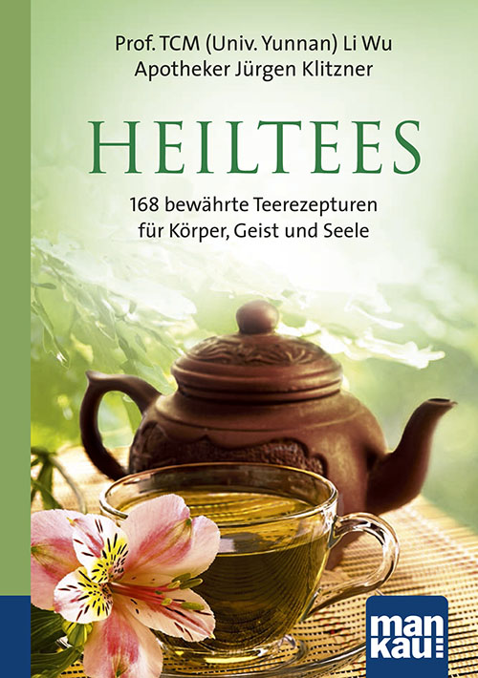
Der Abdruck des Interviews (auch auszugsweise) mit Hinweis auf den Kompakt-Ratgeber „Heiltees“ (ISBN 978-3-86374-184-6) ist kostenlos möglich. Porträtfotos von Li Wu und Jürgen Klitzner (in Druckqualität) liegen vor. Die Rechte liegen bei: Mankau Verlag GmbH, Postfach 13 22, 82413 Murnau am Staffelsee,
Tel. 08841/627769-0, Fax -6, E-Post: kontakt@mankau-verlag.de.

Prof. TCM (Univ. Yunnan) Li Wu und Apotheker Jürgen Klitzner
Heiltees
168 bewährte Teerezepturen
für Körper, Geist und Seele
Kompakt-Ratgeber
Mankau Verlag, 1. Aufl. Okt. 2014
Klappenbroschur, durchgehend farbig, 127 S., 11,5 x 16,5 cm
7,99 € (D) / 8,20 € (A), ISBN 978-3-86374-184-6

